PREFA Einf. R16 ST P.10 schwarz stucco, 03 P.10 Schwarz

PREFA

Eigenschaften

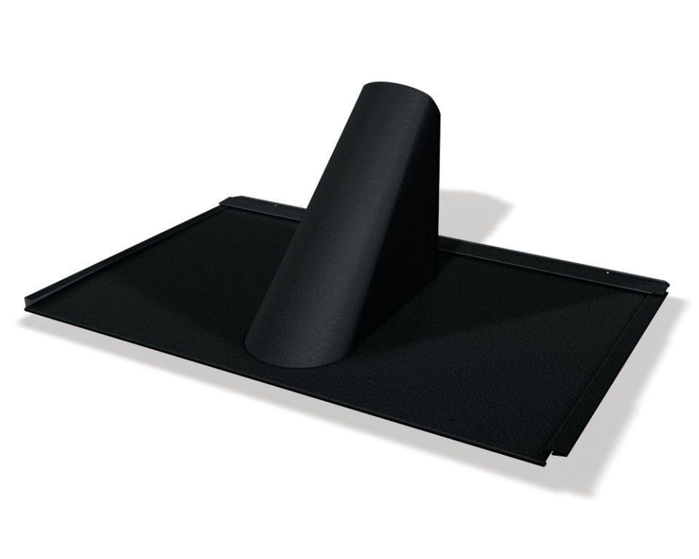

GTIN:

4043111157948

HAN:

112868

Farbton

schwarz

Oberfläche

pulverbeschichtet

Werkstoff

Aluminium

Breite (mm)

300,00

Höhe (mm)

400,00

Länge (mm)

700,00